ФГБОУ ВО «БГПУ» им. М. Акмуллы

Центр развития одаренности школьников

**ЗАДАНИЯ**

**по МАТЕМАТИКЕ**

**для учащихся 8 класса**

**Задача № 1.**



**Задача № 2.**

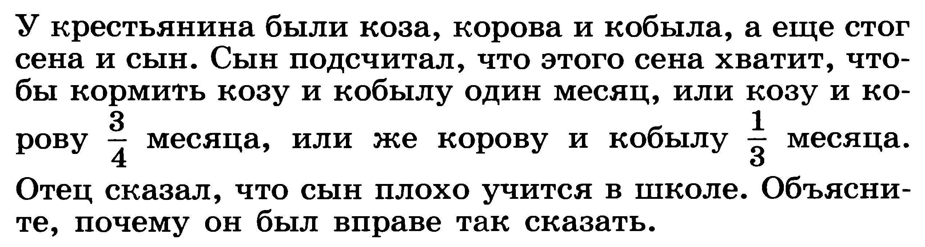

**Задача № 3.**

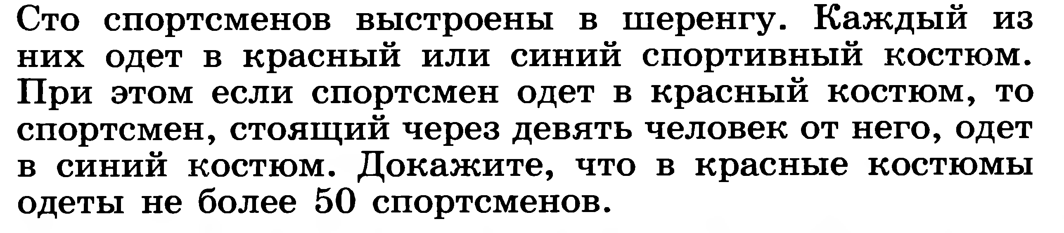

ВЫПОЛНИЛ

Фамилия_халфин_________________________

Имя__руслан____________________________

Отчество___рамилевич_______________________

Класс___8б___________________________

Школа____№7_________________________

Город (село)____Туймазы_____________________

Район_______________________________

Ф.И.О. учителя_Альфия Магавиевна______________________

Oтветы:

Номер 1

n3+3n2+6n+8=(n3+8)+(3n+6n)=(n+2)(n2-2n+4)+3n(n+2)=(n+2)(n2-2n+4+3n)=(n+2)(n2+n+4)-это произведение при любом n натуральном является четным числом превышающим 2,то есть имеет более двух делителей .

номер 2

Пусть коза,корова,кобыла,съедают в месяц x,y,z стогов,т.е. коза-x стогов,корова-у стогов,кобыла –z стогов.По условию задачи составили систему уравнений:

x+z=1 x+2=1

(x+y)*3/4=1 x+y=4/3

(y+z)*1/3=1 y+z+3

2x+y+z=1¾

y+z=3

2x=1 4/3-3

2x=-2/3

X=-2/3:2

X=-1/3-получилось,что коза съедает в месяц отрицательное количество сена,то есть -1/3 сточа,а это противоречит условию задачи.Ответ:сын не прав

Номер 3

Занумеруем по порядку спортсменов в шеренге.Разобьем первых 20 спортсменов на пары с номерами,различающимися на 10:(m;m+10),где 1 меньше или равно m,а m меньше или равно 10! В каждой паре не более одного спортсмена в красной форме.Значит среди 20 спортсменов не более 10 с красной формой.Во второй группе 21-40 тоже 10 в красной форме,в третьей группе 41-60 тоже 10,в четвертой группе 61-80 тоже 10,в пятой группе 81-100 тоже 10 спортсменов в красной форме,тогда спортсменов в красной форме не более 50.